Informacja
Kamień, 06.11.2020 r.

W ramach przyznanej dotacji z Wojewódzkiego Funduszu Ochrony Środowiska i Gospodarki Wodnej w Rzeszowie 35% kosztów tj. 12 775,00 zł
i Narodowego Funduszu Ochrony Środowiska i Gospodarki Wodnej 50% kosztów tj. 18 250,00 zł oraz Urzędu Gminy Kamień tj. 6 766,95 zł zostało zrealizowane zadanie pod nazwą „Usuwanie wyrobów zawierających azbest
z terenu Gminy Kamień”. Z terenu Gminu Kamień zostało odebrane i przekazane na składowisko odpadów 98,15 Mg materiałów zawierających azbest. Demontaż, pakowanie, transport, utylizacja w ilości 20,91 Mg, i pakowanie, transport, utylizacja w ilości 77,24 Mg. Przedmiotowe zadanie zostało zrealizowane przez firmę: P.P.H.U. „WAGRA” Wacław Ostrowski Wyżnica Kolonia 94, 23-251 Dzierzkowice w okresie 08. 09. 2020 r. – 16. 10. 2020 r.. Zrealizowane zadanie przyczyniło się do osiągnięcia efektu ekologicznego poprzez stopniowe usuwanie materiałów zawierających azbest na terenie Gminy Kamień.

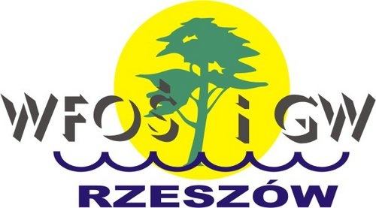

Gmina Kamień

